Secretaria do Estado de Saúde do Paraná
Superintendência de Vigilância em Saúde
Centro de Vigilância Ambiental
Divisão de Vigilância sobre o Meio

Relatório parcial da vigilância de agrotóxicos na água para consumo humano em municípios prioritários do Paraná – SESA 2018

O acesso à água potável é reconhecido como direito fundamental do ser humano por ser um requisito básico para a saúde e a qualidade de vida. Segundo a Organização Mundial de Saúde (2011) a água potável é aquela que não apresenta nenhum risco significativo à saúde, considerando a exposição de uma vida inteira de consumo e suas fases mais vulneráveis, como a infância e a velhice. A potabilidade é definida por meio de parâmetros indicadores que apresentam as características físicas, químicas e biológicas da água, sendo um atributo dinâmico, que varia no tempo e no espaço (BRASIL, 2006). Assim, a qualidade da água é monitorada por meio de parâmetros que devem ser analisados nos Sistemas de Abastecimento de Água (SAA), constituindo o padrão de potabilidade brasileiro, estabelecido por meio do Anexo XX da Portaria de Consolidação nº 5 do Ministério da Saúde de 2017.
No ano de 2018, como atividade de Vigilância da Qualidade de Água para Consumo Humano, a Secretaria de Estado da Saúde do Paraná realizou coleta de amostras de água nos Sistemas de Abastecimentos de Água (SAA) e Soluções Alternativas Coletivas (SAC), em 25 municípios do Paraná para a análise de agrotóxicos. Essas análises estão propostas em uma das ações do Plano Estadual de Vigilância e Atenção à Saúde de Populações Expostas à Agrotóxicos do Paraná 2017-2019. As amostras foram analisadas pelo Laboratório AgroSafety e pesquisados 228 princípios ativos de agrotóxicos e metabólitos por meio de análise cromatográfica (líquida ou gasosa) com espectrômetro de massas.
Os dados gerados pelo monitoramento dessas substâncias na água para consumo humano são complexos, por isso, necessitam de uma análise para que se possa extrair informações compreensíveis. Essas informações são um instrumento importante de controle social sobre a qualidade do serviço prestado e na discussão com os gestores e com a sociedade sobre a utilização dos agrotóxicos e seus impactos na saúde. A demanda de garantir informações claras sobre a qualidade da água distribuída para a população é contemplada em diversas legislações brasileiras, como o Código de Defesa do Consumidor, o Decreto nº 5.440, de 4 de maio de 2005 e a própria portaria de potabilidade (BRASIL, 1990, 2005, 2017). Nesse contexto, a avaliação dos dados de monitoramento de agrotóxicos e o contexto ambiental das fontes abastecedoras é fundamental para verificar se a água para consumo humano está apropriada ao uso a que se destina, neste caso, o abastecimento público de água.

1. Coleta das amostras
Foram coletadas 75 amostras de água, em 25 municípios, abrangendo 21 Regionais de Saúde, entre 26 de novembro e 06 de dezembro de 2018. As amostras foram coletadas prioritariamente dos SAA, porém houve coleta de amostras em três SACs, duas em Campo Mourão e uma em Espigão Alto do Iguaçu. A Figura 1 mostra a distribuição espacial das amostras pelos municípios paranaenses.
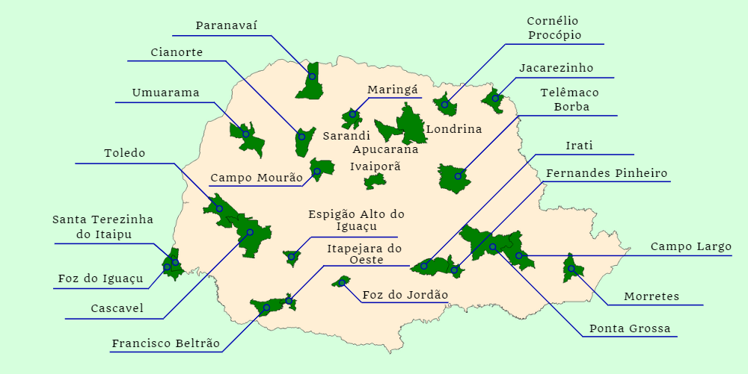
Figura 1. Municípios do Paraná em que houve coleta de amostras de água para consumo humano no ano de 2018.

A Tabela 1 mostra a distribuição das amostras por município paranaense, levando em consideração a quantidade de SAA existentes e a população abastecida.
Tabela 1. Distribuição da coleta de amostras de Vigilância no Paraná em 2018.
Municípios | Amostras de água bruta | Amostras de água tratada | Nº total de amostras
Apucarana | 4 | 0 | 4
Campo Largo | 1 | 1 | 2
Campo Mourão | 5 | 0 | 5
Cascavel | 6 | 1 | 7
Cianorte | 3 | 1 | 4
Cornélio Procópio | 2 | 1 | 3
Espigão Alto do Iguaçu | 1 | 0 | 1
Fernandes Pinheiro | 1 | 0 | 1
Foz do Iguaçu | 2 | 2 | 4
Foz do Jordão | 1 | 1 | 2
Francisco Beltrão | 1 | 1 | 2
Irati | 1 | 0 | 1
Itapejara do Oeste | 1 | 1 | 2
Ivaiporã | 2 | 0 | 2
Jacarezinho | 2 | 1 | 3
Londrina | 4 | 4 | 8
Municípios | Amostras de água bruta | Amostras de água tratada | Nº total de amostras
Maringá | 3 | 1 | 4
Morretes | 1 | 0 | 1
Paranavaí | 4 | 1 | 5
Ponta Grossa | 1 | 1 | 2
Santa Teresinha do Itaipu | 1 | 0 | 1
Sarandi | 0 | 2 | 2
Telêmaco Borba | 1 | 1 | 2
Toledo | 5 | 0 | 5
Umuarama | 1 | 1 | 2
Na Figura 2 é possível observar a distribuição das amostras entre água bruta, coletada no ponto de captação subterrâneo ou superficial, e água tratada, coletada na saída de tratamento de SAAs que captam água subterrânea, superficial, ou de ambos.
Figura 2. Distribuição das amostras entre água bruta e água tratada.
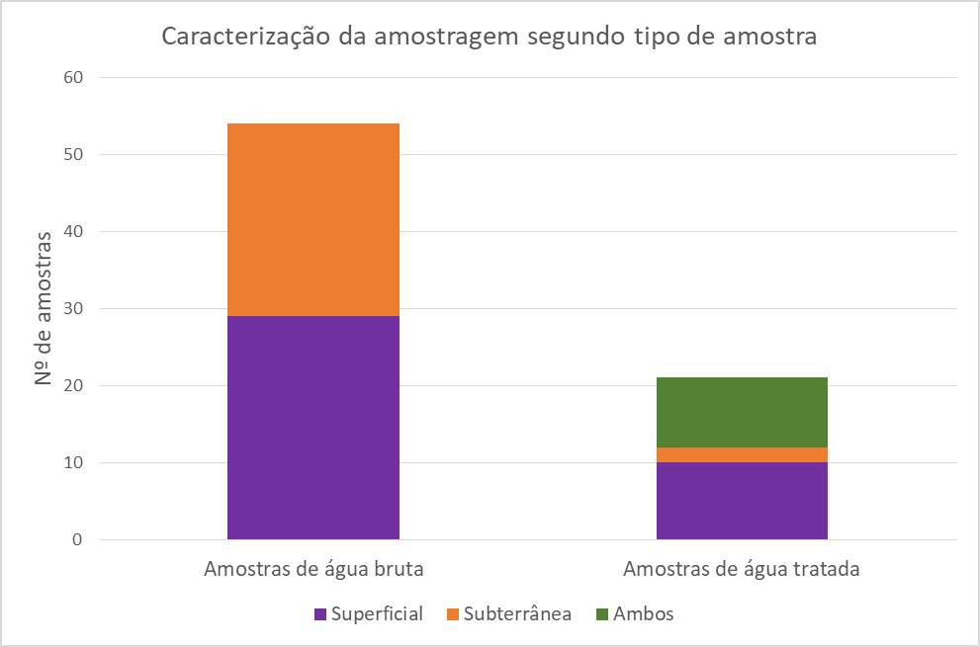
Foram coletadas 54 amostras de água bruta, destas 54% de água superficial e 46% de água subterrânea. Nas saídas de tratamento dos SAA foram coletadas 21 amostras, onde 48% tinham captação exclusivamente superficial, 10% exclusivamente subterrânea e 43% captam água superficial e subterrânea.

2. Resultados das análises
Os resultados das análises de agrotóxicos na água de consumo humano foram expressos como:
- Não detectado (ND), quando o método utilizado para a análise não foi capaz de identificar o agrotóxico pesquisado na amostra;
- Menor que o limite de quantificação (<LQ), quando o método utilizado foi capaz de identificar o agrotóxico presente, porém não é capaz de precisar em qual concentração está presente na amostra;
- Resultado numérico, quando o método é capaz de identificar qual o agrotóxico presente na amostra e em qual concentração.
Os resultados apresentados nos laudos como <LQ ou com um resultado numérico de concentração são consideradas amostras com presença de agrotóxicos. A Figura 3 mostra os resultados obtidos nas análises de forma geral. As amostras em que o resultado obtido foi ND, estão apresentados no gráfico como “amostras sem detecção”, as amostras em que o resultado foi <LQ, está expresso no gráfico como “amostras com detecção” e nas amostras o resultado obtido foi a concentração de agrotóxicos que estava presente, foi referido no gráfico como “amostras com quantificação”.
Figura 3. Resultados das análises de água para resíduos de agrotóxicos coletadas no Paraná, em 2018.
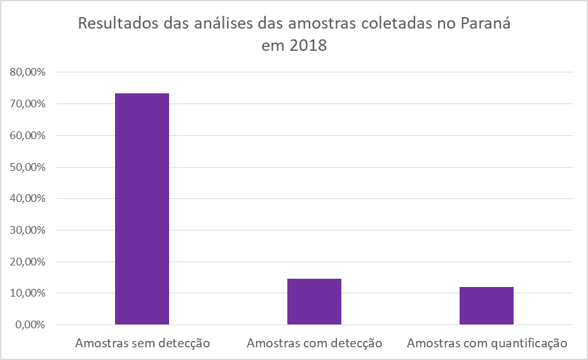
Das 75 amostras analisadas, 26,7% tiveram presença de agrotóxicos. Dentre as amostras com presença de agrotóxicos, em 11 não foi possível dizer qual a concentração presente, apenas identificá-lo, e em nove amostras foi possível, além de identificar o agrotóxico presente, mensurar sua concentração. Os agrotóxicos presentes nas amostras foram a Atrazina, Clorotalonil, Ciproconazol e a Fenpropatrina. Dos princípios ativos quantificados, a Atrazina é o único que consta para monitoramento na água de consumo humano na Portaria de Consolidação nº 5, anexo XX (Portaria MS 2914/11). Nenhuma amostra apresentou quantificação dessa substância acima do VMP determinado pela legislação vigente no Brasil que é de 2,00 µg/L. Para as outras substâncias não há VMP estabelecido.

A Figura 4 (a) mostra em quais municípios houve detecção de agrotóxicos nas amostras analisadas e a Figura 4 (b) em quais municípios houve quantificação de agrotóxicos nas amostras analisadas.
Figura 4 (a). Municípios paranaenses que tiveram amostras de água para consumo humano com detecção de agrotóxicos ano de 2018.
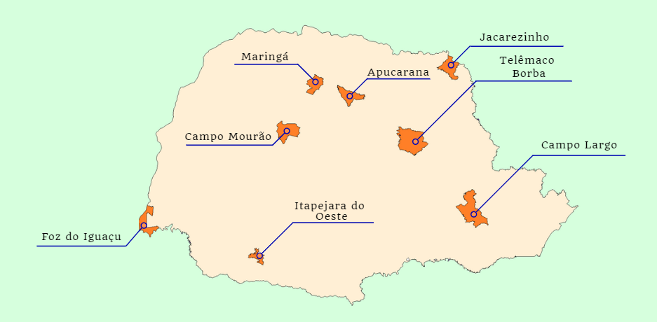
Figura 4 (b). Municípios paranaenses que tiveram amostras de água para consumo humano com quantificação de agrotóxicos ano de 2018.
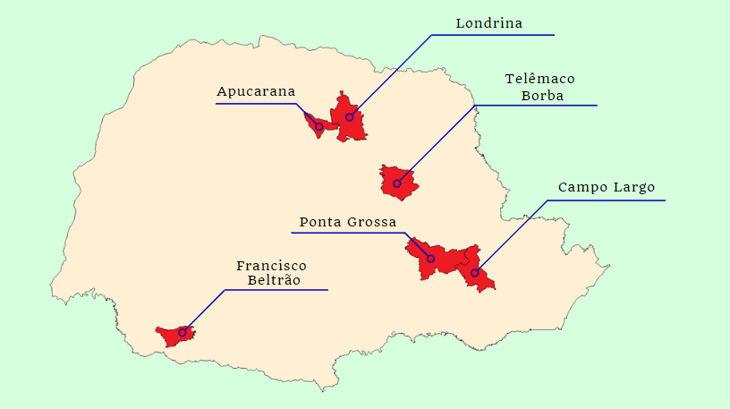

2.1. Água bruta
Dentre as 54 amostras de água bruta coletadas, seis amostras tiveram resultados menores que o limite de quantificação (<LQ) e sete amostras com resultados acima do limite de quantificação mensurando a concentração do agrotóxico encontrado, totalizando 24% de presença de agrotóxicos. A Tabela 2 identifica quais amostras de água bruta tiveram presença de agrotóxicos.
Tabela 2. Identificação de amostras de água bruta com presença de agrotóxicos.
RS | Município | UTA | Identificação da amostra | Tipo de manancial | Ponto de captação | Data da coleta
2 | Campo Largo | UT0121 | 271/CLA/18 | Superficial | Rio Verde | 27/11/2018
3 | Ponta Grossa | UT2071 | 380/PGR/18 | Superficial | Rio Pitangui | 26/11/2018
7 | Itapejara do Oeste | UT1291 | 133/IDO/18 | Superficial | Rio Vitorino | 03/12/2018
8 | Francisco Beltrão | UT1031 | 325/FBE/18 | Superficial | Rio Marrecas | 03/12/2018
9 | Foz do Iguaçu | UT0172 | 634/FOZ/18 | Superficial | Lago Itaipu | 03/12/2018
11 | Campo Mourão | SAC | 005/CMO/18 | Subterrâneo | Mina Piquirivai | 26/11/2018
15 | Maringá | UT1671 | 479/MGA/18 | Superficial | Rio Pirapó | 27/11/2018
16 | Apucarana | UT0081 | 002/APU/18 | Superficial | Rio Pirapó | 27/11/2018
16 | Apucarana | UT0081 | 003/APU/18 | Superficial | Ribeirão Caviúna | 27/11/2018
17 | Londrina | UT1531 | 865/LON/18 | Subterrâneo | Poço 880 | 27/11/2018
17 | Londrina | UT1531 | 869/LON/18 | Superficial | Rio Tibagi | 27/11/2018
19 | Jacarezinho | UT1351 | 001/JZO/18 | Superficial | Rio Jacarezinho | 26/11/2018
21 | Telêmaco Borba | UT2741 | 163/TBO/18 | Superficial | Rio Tibagi | 27/11/2018
Houve predominância de presença de agrotóxicos nas amostras coletadas nos pontos de captação superficiais. Proporcionalmente, houve presença de agrotóxicos em 8% das amostras coletadas nos pontos de captação subterrâneo, enquanto nas coletadas em mananciais superficiais houve presença em 38%.
A Tabela 3 mostra quais princípios ativos estavam presentes nas amostras e em qual concentração.
Tabela 3. Princípios ativos presentes nas amostras de água bruta analisadas.
Município | UTA | Identificação da amostra | Ponto de captação | Princípio Ativo | LQ | Resultado (µg/L)
Campo Largo | UT0121 | 271/CLA/18 | Rio Verde | Atrazina | 0,05 | 0,096
Ponta Grossa | UT2071 | 380/PGR/18 | Rio Pitangui | Atrazina | 0,05 | 0,143
Itapejara do Oeste | UT1291 | 133/IDO/18 | Rio Vitorino | Atrazina | 0,05 | <LQ
Francisco Beltrão | UT1031 | 325/FBE/18 | Rio Marrecas | Atrazina | 0,05 | 0,108
Foz do Iguaçu | UT0172 | 634/FOZ/18 | Lago Itaipu | Atrazina | 0,05 | <LQ
Campo Mourão | SAC | 005/CMO/18 | Mina Piquirivai | Atrazina | 0,05 | <LQ
Maringá | UT1671 | 479/MGA/18 | Rio Pirapó | Atrazina | 0,05 | <LQ
Apucarana | UT0081 | 002/APU/18 | Rio Pirapó | Fenpropatrina | 0,05 | 0,654
Apucarana | UT0081 | 003/APU/18 | Ribeirão Caviúna | Atrazina | 0,05 | <LQ
Londrina | UT1531 | 865/LON/18 | Poço 880 | Ciproconazol | 0,05 | 0,051
 |  |  |  | Clorotalonil | 0,05 | 0,982
Londrina | UT1531 | 869/LON/18 | Rio Tibagi | Atrazina | 0,05 | 0,088
Jacarezinho | UT1351 | 001/JZO/18 | Rio Jacarezinho | Atrazina | 0,05 | <LQ
Telêmaco Borba | UT2741 | 163/TBO/18 | Rio Tibagi | Atrazina | 0,05 | 0,055
 |  |  |  | Clorotalonil | 0,05 | 0,101

A atrazina foi o princípio ativo mais encontrado nas análises das amostras, as concentrações quantificadas desse princípio ativo variaram de 0,055 a 0,143 µg/L em 11 amostras dos municípios de Campo Largo, Ponta Grossa, Itapejara do Oeste, Francisco Beltrão, Foz do Iguaçu, Campo Mourão, Maringá, Apucarana, Londrina, Jacarezinho e Telêmaco Borba. A maior concentração desse princípio ativo foi encontrada no Rio Pitangui, no município de Ponta Grossa, atingindo 7,15% do VMP estabelecido para este parâmetro.
Em duas análises foram quantificados mais de um agrotóxico na mesma amostra. Na amostra do Rio Tibagi em Telêmaco Borba quantificou-se atrazina (0,055 µg/L) e clorotalonil (0,101 µg/L) e no poço 880 de Londrina ciproconazol (0,051 µg/L) e clorotalonil (0,982 µg/L).
O agrotóxico quantificado em maior concentração foi o clorotalonil (0,982 µg/L) na amostra de Londrina, seguido da amostra do Rio Pirapó em Apucarana que quantificou 0,654 µg/L de fenpropatrina. Ambos os ingredientes ativos encontrados nessas amostras não possuem um valor máximo permitido de concentração na água de consumo humano.
2.2. Água tratada
Dentre as 21 amostras de água tratada coletadas, cinco amostras tiveram resultados menores que o limite de quantificação (<LQ) e duas amostras com resultados acima do limite de quantificação mensurando a concentração do agrotóxico encontrado, totalizando 33,3% de presença de agrotóxicos. A Tabela 4 identifica quais amostras de água bruta tiveram presença de agrotóxicos.
Tabela 4. Identificação de amostras de água tratada com presença de agrotóxicos.
RS | Município | UTA | Identificação da amostra | Tipo de manancial | Data da coleta
2 | Campo Largo | UT0121 | 272/CLA/18 | Superficial | 27/11/2018
7 | Itapejara do Oeste | UT1291 | 134/IDO/18 | Ambos | 03/12/2018
8 | Francisco Beltrão | UT1031 | 326/FBE/18 | Superficial | 03/12/2018
9 | Foz do Iguaçu | UT0171 | 637/FOZ/18 | Superficial | 03/12/2018
9 | Foz do Iguaçu | UT0172 | 636/FOZ/18 | Superficial | 03/12/2018
17 | Londrina | UT1531 | 870/LON/18 | Ambos | 27/11/2018
21 | Telêmaco Borba | UT2741 | 164/TBO/18 | Superficial | 27/11/2018
Houve predominância de presença de agrotóxicos nas amostras coletadas nas saídas de tratamento com captação superficial e não houve presença em água tratada proveniente de poços subterrâneos.
A Tabela 5 mostra quais princípios ativos estavam presentes nas amostras e em qual concentração.
Tabela 5. Princípios ativos presentes nas amostras de água tratada analisadas.
Município | UTA | Identificação da amostra | Tipo de manancial | Princípio Ativo | LQ | Resultado (µg/L)
Campo Largo | UT0121 | 272/CLA/18 | Superficial | Atrazina | 0,05 | <LQ
Itapejara do Oeste | UT1291 | 134/IDO/18 | Ambos | Atrazina | 0,05 | <LQ
Francisco Beltrão | UT1031 | 326/FBE/18 | Superficial | Atrazina | 0,05 | 0,103
Foz do Iguaçu | UT0171 | 637/FOZ/18 | Superficial | Atrazina | 0,05 | <LQ
Foz do Iguaçu | UT0172 | 636/FOZ/18 | Superficial | Atrazina | 0,05 | <LQ
Londrina | UT1531 | 870/LON/18 | Ambos | Atrazina | 0,05 | 0,052
Telêmaco Borba | UT2741 | 164/TBO/18 | Superficial | Atrazina | 0,05 | <LQ
 |  |  |  | Clorotalonil | 0,05 | <LQ

Os municípios com presença de agrotóxicos na água tratada foram Campo Largo, Itapejara do Oeste, Francisco Beltrão, Foz do Iguaçu, Londrina e Telêmaco Borba.
A atrazina também foi o ingrediente ativo mais foi encontrado nas amostras de água tratada, presente em todas amostras de água tratada com presença de agrotóxico, sendo detectado em cinco amostras e quantificado em dois. As concentrações encontradas foram de 0,103 µg/L na UT1031 de Francisco Beltrão e 0,052 µg/L na UT1531 de Londrina. A amostra da UT2741 de Telêmaco Borba teve detecção de dois ingredientes ativos na mesma amostra, atrazina e clorotalonil.

2.3. Amostras casadas
Alguns SAA foram escolhidos para serem amostrados de forma “casada”, ou seja, coletar uma amostra no ponto de captação, esperar o tempo de detenção de tratamento e coletar uma amostra na saída de tratamento também, possibiltando verificar se há remoção do agrotóxico durante o tratamento. Esse tipo de amostragem foi realizado em 17 SAA de 15 municípios, conforme Tabela 6.
Figura 5. Identificação dos municípios e SAA que tiveram coleta de amostras "casadas".
Regional de Saúde | Município | SAA
2ª | Campo Largo | UT0121
3ª | Ponta Grossa | UT2071
5ª | Foz do Jordão | UT3851
7ª | Itapejara do Oeste | UT1291
8ª | Francisco Beltrão | UT1031
9ª | Foz do Iguaçu | UT0171
9ª | Foz do Iguaçu | UT0172
10ª | Cascavel | UT0161
12ª | Umuarama | UT2821
13ª | Cianorte | UT0761
14ª | Paranavaí | UT1941
15ª | Maringá | UT1671
17ª | Londrina | UT1531
17ª | Londrina | UT1532
18ª | Cornélio Procópio | UT0041
19ª | Jacarezinho | UT1351
21ª | Telêmaco Borba | UT2741
Nos sistemas UT3851 de Foz do Jordão, UT 0171 de Foz do Iguaçu, UT0161 de Cascavel, UT2821 de Umuarama, UT0761 de Cianorte, UT1941 de Paranavaí, UT1532 de Londrina e UT0041 de Cornélio Procópio não houve presença de agrotóxicos em nenhuma amostra coletada, nem no ponto de captação como na saída de tratamento.
Na UT 2071 de Ponta Grossa, UT1671 de Maringá e UT 1351 de Jacarezinho houve presença de agrotóxicos apenas nas amostras coletadas no ponto de captação, já na UT0171 de Foz do Iguaçu a presença de agrotóxico aconteceu apenas na saída de tratamento.
Dos 17 sistemas em que houve a coleta de “amostras casadas” 35% deles (6 SAAs) tiveram presença de agrotóxico tanto no ponto de captação quanto na saída de tratamento. São eles: UT 0121 de Campo Largo, UT 1291 de Itapejara do Oeste, UT1031 de Francisco Beltrão, UT 0172 de Foz do Iguaçu, UT1531 de Londrina e UT2741 de Telêmaco Borba. Na UT1291 de Itapejara do Oeste e UT0172 de Foz do Iguaçu foi identificado atrazina abaixo do limite de quantificação tanto no ponto

de captação quanto na saída de tratamento, não sendo possível afirmar que o processo de tratamento foi eficiente na remoção pois as concentrações são desconhecidas. Na UT0121 de Campo Largo foi quantificado 0,096 µg/L de atrazina no ponto de captação, na saída de tratamento a concentração de atrazina foi identificada abaixo de 0,05 µg/L (<LQ). Na UT1031 de Francisco Beltrão a concentração de atrazina no ponto de captação era de 0,108 µg/L, praticamente a mesma encontrada na saída de tratamento de 0,103 µg/L. Na UT1531 de Londrina os pontos de captação identificaram ciproconazol (0,051 µg/L), clorotanolil (0,982 µg/L) e atrazina (0,088 µg/L), na saída de tratamento quantificou-se apenas atrazina na concentração de 0,052 µg/L. Em Telêmaco Borba na UT2741 a amostra do ponto de captação continha 0,055 µg/L de atrazina e 0,101 µg/L de clorotanolil, havendo diminuição da concentração na saída de tratamento, sendo ambos os agrotóxicos identificados em concentrações desconhecidas abaixo de 0,05 µg/L.

3. Características dos ingredientes ativos encontrados nas análises de água para consumo humano

3.1. Atrazina
A atrazina é um herbicida do grupo químico das triazinas, classificado pela ANVISA como moderadamente tóxico. Seu uso é autorizado para aplicação em pré e pós-emergência das plantas infestantes nas culturas de abacaxi, cana-de-açúcar, milho, milheto, pinus, seringueira, sisal e sorgo, sendo usado predominantemente para a cultura do milho.
3.2. Clorotanolil
O clorotanolil é um fungicida do grupo químico isoftalonitrila, classificado pela ANVISA como moderadamente tóxico. Seu uso é autorizado para aplicação foliar nas culturas de abóbora, abobrinha, alface, algodão, amendoim, antúrio, arroz, aveia, azaléia, banana, batata, begônia, berinjela, bromélia, café, calandiva, cebola, cenoura, centeio, cevada, chuchu, citros, cravo, crisântemo, dália, feijão, gérbera, gladíolo, gramados, hortênsia, kalanchoe, maçã, mamão, maxixe, melão, melancia, milheto, milho, miosótis, orquídea, pepino, pimentão, repolho, rosa, seringueira, soja, sorgo, tomate, trigo, triticale, tulipa, uva e violeta.
3.3. Ciproconazol
O ciproconazol é um fungicida do grupo químico triazol, classificado pela ANVISA como moderadamente tóxico. Seu uso é autorizado para aplicação foliar nas culturas de algodão, alho, arroz, aveia, café, cevada, crisântemo, eucalipto, figo, girassol, goiaba, maçã, melancia, melão, milho, pêssego, soja, trigo e uva, aplicação no solo na cultura de café, aplicação através de tratamento industrial de propágulos vegetativos (mudas) antes do plantio na cultura de cana-de-açúcar e no sulco de plantio.
3.4. Fenpropatrina
A fenpropatrina é um inseticida e acaricida do grupo químico dos piretróides, classificado pela ANVISA como altamente tóxico. Seu uso é autorizado para Aplicação foliar nas culturas de algodão, aveia, café, cebola, centeio, cevada, citros, crisântemo, feijão, gladíolo, maçã, mamão, melancia, melão, milho, milheto, morango, repolho, rosa, soja, sorgo, tomate, trigo e triticale.
Curitiba, 30 de maio de 2019
ALANA FLEMMING
ENGENHEIRA SANITARISTA - SESA/CVA/DVVSM

